Защита прав ребенка в законодательных актах
Уголовный кодекс РФ предусматривает ответственность:
- за совершение физического и сексуального насилия, в том числе и в отношении несовершеннолетних (ст.106-136)
- за преступления против семьи и несовершеннолетних (ст.150-157)
Семейный кодекс РФ гарантирует:
- право ребёнка на уважение его человеческого достоинства (ст.54)
- право ребёнка на защиту и обязанности органа опеки и попечительства принять меры по защите ребёнка (ст.56)
- лишение родительских прав как меру защиты детей от жестокого обращения с ними в семье (ст.69)
- немедленное отобрание ребёнка при непосредственной угрозе жизни и здоровью

Березовское муниципальное автономное общеобразовательное учреждение
«Средняя общеобразовательная школа № 10»

Памятка педагогам

жестокое обращение

с детьми

п.Монетный 2020 год

Виды жестокого обращения с детьми
Физическое насилие — умышленное использование физической силы и различных предметов для причинения боли ребенку, наносящее вред физическому или психическому здоровью (включая телесные повреждения), нарушающее нормальное развитие или создающее реальный риск для жизни ребенка.

Психологическое (эмоциональное) насилие – однократное или хроническое воздействие на ребенка, враждебное или безразличное отношение к нему, приводящее к снижению самооценки, формированию патологических черт характера, вызывающее нарушение социализации.

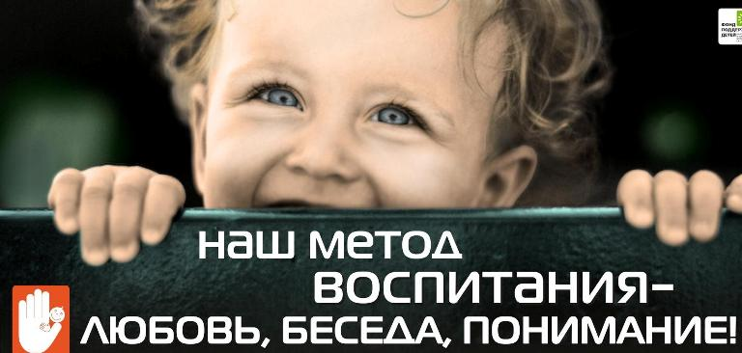
Пренебрежение основными витальными потребностями (нуждами)ребёнка (моральная,экономическая жестокость) – отсутствие условий для нормальной жизни ребенка, заботы о его здоровье и развитии, когда ребенок является нуждающимся ,живет в физически опасном окружении.
Сексуальное насилие или развращение – это вовлечение ребенка взрослым в совершение действий сексуального характера в целях получения последним удовлетворения или выгоды с помощью насилия, угроз или злоупотребления доверием (с использованием беспомощного состояния), причинившее вред его физическому или психическому здоровью либо нарушившее его психосексуальное развитие.

Кибербуллинг- виртуальный террор: запугивание, виртуальное унижение . Использование личной информации; анонимные угрозы через электронные средства связи.

Хеппислеппинг- записи реальных сцен физического насилия на видео.

буллинг- травля человека сообществом людей.

Признаки поведения детей, подвергшихся насилию
Основные типы травм:
- На теле - синяки, ссадины, раны, следы от прижигания предметами, горячими жидкостями, сигаретами или ударов ремнем.
- На голове - кровоизлияния в глазное яблоко, участки облысения, выбитые или расшатанные зубы, разрывы или порезы во рту, на губах.
- Частые жалобы на боль при отсутствии явных повреждений.
- Буйное и агрессивное поведение или, напротив, замкнутость, боязливость, страх перед взрослыми.
Признаки физической и психической запущенности:
- постоянный голод, неопрятный вид, эмоциональные расстройства, трудности в обучении, пассивность во взаимоотношениях со сверстниками, признаки отсутствия медицинской помощи.
- Плохая посещаемость уроков, систематическая не подготовка домашних заданий, постоянная усталость и сонливость.
- Нежелание идти домой, отсутствие поиска защиты у родителей в критические для себя моменты.
- Длительно сохраняющееся подавленное состояние, высокий уровень тревожности.
- Склонность к уединению, проблемы социализации и т.д.

